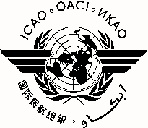 |  | Taller SSP-SMS
 | Organización de Aviación Civil Internacional
 | Oficina para Norteamérica, Centroamérica y Caribe (NACC)
 | Invitación al Taller Regional de la OACI sobre Implementación del Programa Estatal de Seguridad Operacional (SSP) y de los Sistemas de Gestión de Seguridad Operacional (SMS)
 | Ciudad de México, México, 21-25 de julio de 2014

FORMULARIO DE REGISTRO

1. | Nombre
2. | Cargo
3. | Organización
4. | País
5. | Teléfono
6. | Correo-e

Por favor envíe este formulario a:
E-mail: icaonacc@icao.int

— FIN —

